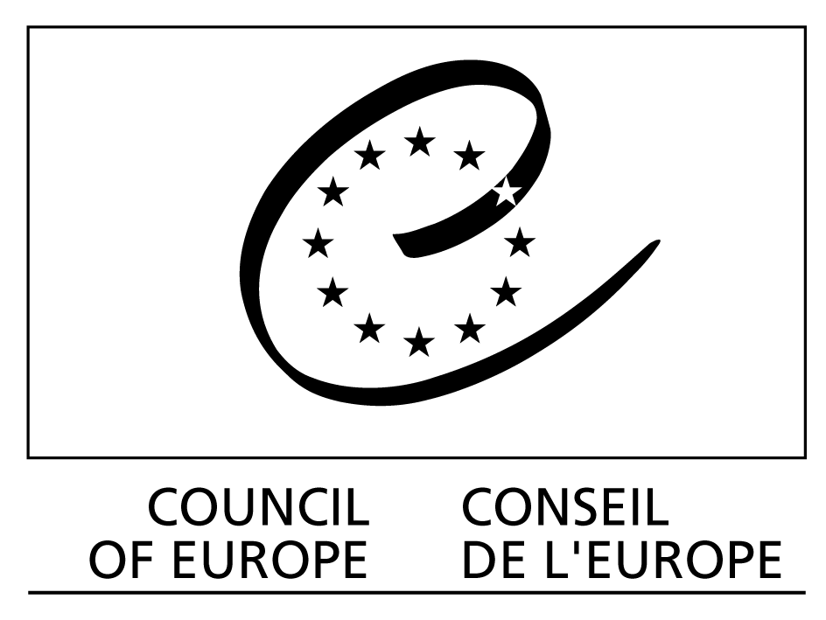
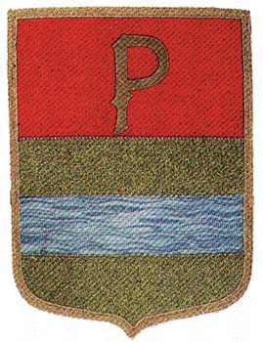

Piano d’azione per la Coesione Sociale
del Consiglio d’Europa
PRESENTAZIONE DI SPIRAL
(Societal Progress Indicators for the Responsibility of All)

Formazione del 13 e 14 settembre 2012 a Trento
Sala Belli, Palazzo della Provincia Autonoma di Trento, Pizza Dante, 15

1- Presentazione generale

Partendo dall’obiettivo della coesione sociale, definita come la capacità della società ad assicurare il benessere di tutti, generazioni future incluse, attraverso la co-responsbilità, (o responsabilità sociale condivisa) di tutti gli attori sociali, pubblici e privati, il Consiglio d'Europa propone nel suo Piano d'Azione per la Coesione Sociale una metodologia partecipativa / collaborativa (denominata metodologia SPIRAL) per definire il benessere e sviluppare degli indicatori di progresso coinvolgendo i cittadini. Questa metodologia, sviluppata nell’arco di 7 anni insieme a un centinaio di città, villaggi, istituzioni pubbliche (scuole, ospedali, ecc.) privati ​​(imprese) professionisti e di diversi paesi europei, permette di costruire dei piani d'azione locali con un’ampia concertazione, aventi come fine ultimo il benessere di tutti, così come definito da ogni comunità, e rivolti, in particolar modo, a orientare le politiche locali (così come quelle regionali e nazionali) per renderle più vicine alle aspettative dei cittadini.
Questo approccio è particolarmente utile nel difficile momento di crisi attuale, poiché aumenta l'efficacia delle politiche pubbliche e delle azioni della società civile in generale, puntando sulle risorse esistenti, siano esse materiali o immateriali. Esso fornisce pertanto una buona base per la definizione di una strategia partecipativa per combattere le situazioni di povertà, rafforzando la coesione sociale e promuovendo un modello di sviluppo sostenibile, integrando diverse fonti di finanziamento e risorse con l'obiettivo di una maggiore resilienza.

Applicata all’interno delle imprese, questa metodologia permette di conciliare l’obiettivo del miglioramento della performance con il benessere del personale sul luogo di lavoro.

La metodologia SPIRAL si differenzia dalle altre metodologie partecipative, nel senso che è completamente aperta ma allo stesso tempo si appoggia su un sistema di riferimenti comuni (come la griglia degli indicatori del progresso). Ciò vuol dire che è possibile modificarla e adattarla una volta che se ne sono assimilati gli aspetti fondamentali.
Inoltre, si distingue da un approccio orientato ai “bisogni” degli individui o dei singoli gruppi d’interesse, tipico delle forme partecipative deliberative, poiché punta alla costruzione di senso attorno alla necessità di vivere insieme, rispettando e condividendo le risorse comuni, i problemi, le necessità , fornendo uguali opportunità di espressione a tutti, a prescindere dalla condizione sociale di ciascuno. Ciò consente di includere a monte le diversità di carattere sociale e culturale esistenti nella nostra società e non semplicemente di dare loro una qualsiasi forma di rappresentanza (che accentua la contrapposizione tra gruppi). Inoltre, essendo modulare, questa metodologia permette di creare delle sintesi che rappresentano le istanze della società a diversi livelli, dal singolo gruppo di cittadini fino a dati aggregati a livello globale, senza perdere la ricchezza di informazioni. Essa costituisce pertanto una solida base per rafforzare la democrazia attraverso un confronto sistematico e basato sul senso della partecipazione cittadina.

2- Le principali tappe del processo partecipativo

La metodologia SPIRAL propone i seguenti passaggi, ognuno da sviluppare a seconda delle esigenze locali e dei contesti differenti:
- Costituzione di un comitato di coordinamento che rappresenta i diversi attori del territorio (Comune, società civile, imprese ..) e che si fa garante dello svolgimento del processo;
- Espressione dei criteri (formulazione scritta sintetica su post-it di idee) di benessere da parte di gruppi omogenei di cittadini partendo da tre domande a risposta aperta (più eventualmente una quarta posta successivamente);
- Analisi delle situazioni di malessere / benessere / povertà / esclusione sociale nelle loro multi-dimensionalità (legami tra diversi tematiche) utilizzando i criteri dei cittadini di cui sopra;
- Elaborazione qualitativa e quantitativa dei dati e sviluppo di sintesi divulgabili con l'ausilio di un software appositamente progettato per questo scopo;
- Restituzione e validazione dei risultati del lavoro di elaborazione con la partecipazione dei cittadini e successiva elaborazione di proposte di azioni per rispondere alle esigenze emerse;
- Costruzione di un piano d'azione concertato per la lotta contro la povertà e il benessere di tutti facendo leva sulle risorse esistenti, possibilmente con lo sviluppo di una Carta delle responsabilità sociali condivise a livello locale;
- Valutazione partecipata e condivisa dell’impatto sul benessere delle azioni realizzate e pianificazione strategica per migliorare i piani d’azione;
- in una fase successiva, è possibile sviluppare gli indicatori di progresso per il benessere di tutti i cittadini attraverso i criteri espressi, con conseguente questionario per la realizzazione di un’auto-inchiesta finalizzata a valutare la propria situazione e definire obiettivi di progresso individuali e collettivi.

3- Diffusione e appuntamenti formativi

Per la diffusione di questa metodologia, il Consiglio d’Europa propone delle sessioni formative di due giorni in ciascun paese, regione o gruppo di istituzioni potenzialmente interessati. I partecipanti possono essere amministratori di enti locali, funzionari pubblici, rappresentanti della società civile a vario titolo, titolari di imprese, cittadini, ecc…che desiderano applicare l’approccio e che sono disponibili a formare a loro volta altre persone per la messa in pratica della metodologia. Anche i ricercatori universitari possono sostenere o utilizzare i dati del processo. Il numero dei partecipanti ad ogni formazione è di un minimo di 20 ed un massimo di 60.

I due giorni di formazione sono organizzati come segue:
- Prima giornata: a) presentazione del quadro concettuale e metodologico con differenti applicazioni possibili ; b) simulazione del processo in sala, apprendimento diretto della metodologia con il software ESPOIR messo a punto per il trattamento dei dati qualitativi.
- Seconda giornata: d) analisi dei risultati ed esercizi pratici sulle possibili utilizzazioni dei dati : analisi partecipativa, costruzione partecipata di piani d’azione, valutazione partecipativa dell’impatto delle azioni ; e) Espressione d’interesse da parte dei partecipanti e pianificazione della collaborazione dopo la formazione e fino ad un’eventuale ulteriore formazione.

Dopo la formazione il Consiglio d’Europa fornisce un appoggio a distanza. Una seconda formazione può essere organizzata per analizzare i risultati e sviluppare ulteriormente il processi. È anche possibile utilizzare la piattaforma web https://spiral.cws.coe.int per scambiarsi informazioni tra differenti attori e scaricare documenti.

4- Prossimo appuntamento formazione SPIRAL – 13 e 14 settembre a Trento

Per la diffusione della metodologia SPIRAL in Italia, il Consiglio d’Europa organizza una formazione il 13 e 14 settembre 2012 nella Provincia Autonoma di Trento, prima provincia italiana a applicare in sinergia con il Comune di Pergine Valsugana il Piano d’Azione per la Coesione Sociale del Consiglio d’Europa.

Programma

13 settembre 2012
Mattino  9:30-13:00 H |  | Accoglienza dei partecipanti.  Saluto autorità, presentazione del modello dei distretti per la famiglia e apertura della sessione.  Presentazione, organizzazione e obiettivi della formazione  Strumenti concettuali e politici del Consiglio d’Europa (coesione sociale, co-responsabilità, piano d’azione) e presentazione generale della metodologia SPIRAL  Esercizi pratici sulla prima tappa del processo : utilizzazione dei criteri di benessere già esistenti per un piano d’azione per la lotta contro la povertà e l’esclusione sociale con le risorse già esistenti a livello locale
13:00-14:00 H |  | PRANZO
Pomeriggio  14:00-17:00 H |  | Esercizi pratici sulla seconda tappa: nuova raccolta di criteri di benessere / malessere dei gruppi omogenei di cittadini  Utilizzazione del software ESPOIR per il trattamento dei criteri raccolti.
Sera  18:00-20:00 H |  | Finalizzazione delle sintesi per la presentazione del giorno dopo

14 settembre 2012

Mattino  9:30-13:00 H |  | Presentazione delle sintesi dei criteri utilizzati, validazione e quarta domanda relativa al benessere delle generazioni future  Presentazione delle diverse forme di utilizzo dei criteri (analisi statistiche globali, per gruppo omogeneo, per tematica) per un più efficace orientamento delle politiche pubbliche, valutazione e identificazione delle azioni pilota di co-responsabilità, mobilizzazione dei cittadini attraverso azioni concrete e partecipazione al piano d’azione. Esercizi pratici.
13;00-14:00 H |  | PRANZO
Pomeriggio  14:00-17:00 H |  | Costruzione e utilizzazione degli indicatori di progresso per il benessere di tutti  Dibattito sull’applicazione del Piano d’Azione per la Coesione Sociale nei Comuni in Italia  Espressione di interesse da parte dei comuni e degli altri soggetti presenti alla formazione  Pianificazione fino alla formazione seguente

Iscrizione

Per le iscrizioni inviare una e-mail a malcolm.cox@coe.int precisando il comune, la provincia o la regione d’origine, il nome e il cognome. La formazione è gratuita. Solo le spese di trasporto e di alloggio sono a carico dei partecipanti.

